JUSTICIA ORIENTA
Manual del panel de administración
Para personal de las áreas de la Corte Superior de Justicia de Lima
No necesitas saber programar. Este manual explica, paso a paso y con capturas de pantalla reales, cómo mantener actualizada la información de tu área en Justicia Orienta.

Dirección del panel | http://127.0.0.1:8743/admin (o la dirección que te indique Informática)
¿Quién puede entrar? | Cualquier persona con una cuenta creada por un(a) administrador(a)
¿Qué necesito? | Tu correo y contraseña — pídeselos a quien administre el sistema en tu Corte
Si algo no funciona | Escríbele a la Coordinación de Informática de tu sede

¿Qué es Justicia Orienta?
Justicia Orienta es el buscador que usa el ciudadano para encontrar qué necesita en la Corte —un juzgado, una sala, Recursos Humanos, Informática— sin tener que conocer cómo está organizada la institución por dentro. El panel de administración es la herramienta donde tu área mantiene esa información actualizada: dirección, piso, horario, teléfono, y las distintas formas en que la gente podría buscar tu dependencia.
Nada de lo que cambias en el panel llega al público automáticamente. Hay un paso de revisión de por medio, explicado en el Paso 6, para que nadie publique un dato equivocado sin que alguien más lo mire.
Los cuatro roles
• Gestor(a): crea y edita la información de su propia área. No puede publicarla directamente.
• Validador(a): además de editar, puede aprobar (publicar) o devolver a revisión el contenido de su área.
• Auditor(a): solo consulta el historial de cambios y las estadísticas. No edita nada.
• Administrador(a): control total — todas las áreas, sedes, usuarios y auditoría.
Consejo: Si no sabes qué rol tienes, mira la esquina superior derecha del panel apenas inicias sesión: ahí se muestra tu nombre, tu rol y tu área.

PASO 1
Inicia sesión
Abre la dirección del panel en tu navegador y escribe tu correo y contraseña.
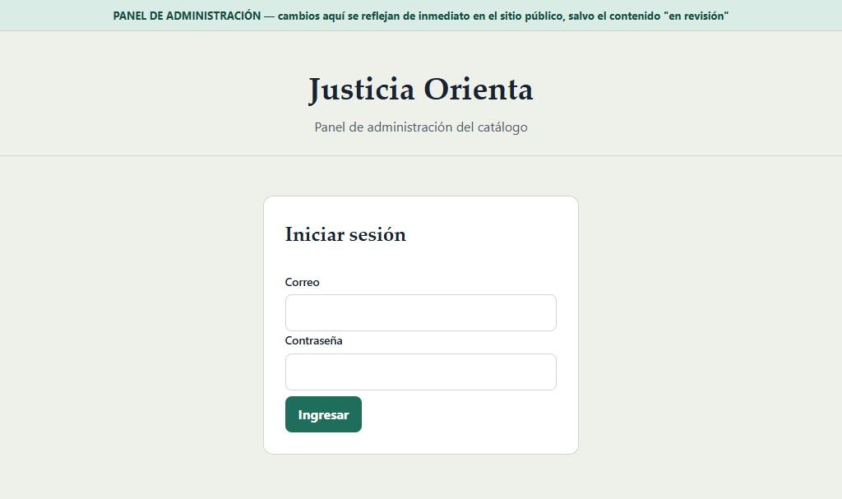
Pantalla de inicio de sesión.
Consejo: Si es tu primera vez, alguien del equipo de Informática o de administración te habrá creado la cuenta y te habrá dado una contraseña provisional. Cámbiala apenas entres — el Paso 7 explica cómo.

PASO 2
Reconoce la pantalla principal
Al entrar ves cuatro números arriba (cuántas personas han buscado algo, cuántas encontraron respuesta) y, debajo, las secciones del panel. Si eres gestor(a) o validador(a), solo verás "Dependencias" — las demás pestañas (Sedes, Usuarios, Auditoría) son solo para administradores.
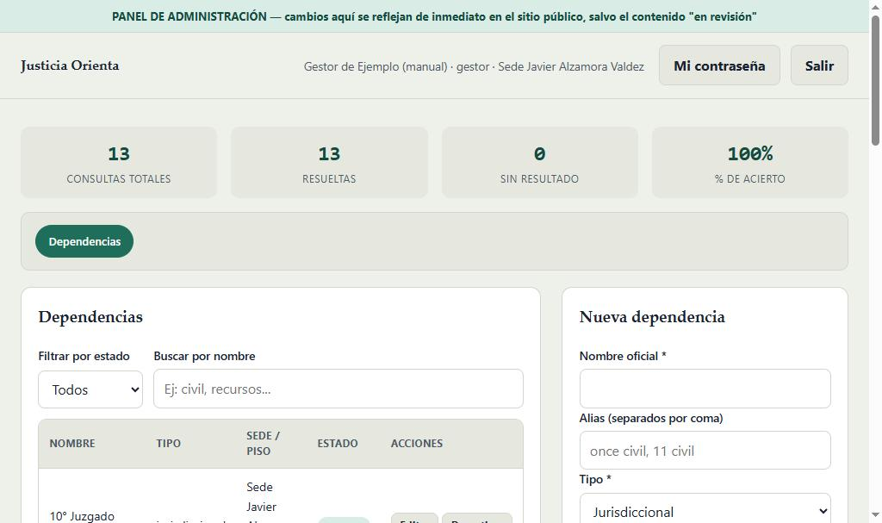
Vista de un(a) gestor(a): solo ve la pestaña Dependencias.
A la izquierda está la lista de dependencias que puedes editar (las de tu área). A la derecha, el formulario para crear una nueva o, si haces clic en "Editar", para modificar una existente.

PASO 3
Encuentra la dependencia que quieres editar
Usa el buscador "Buscar por nombre" encima de la lista. No hace falta escribir el nombre completo — con una palabra alcanza.
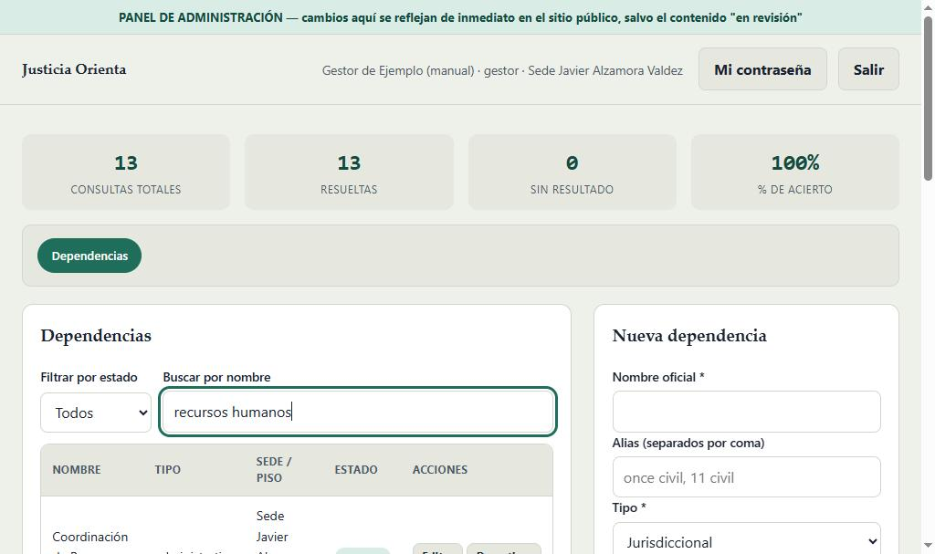
Escribiendo "recursos humanos" en el buscador del panel.
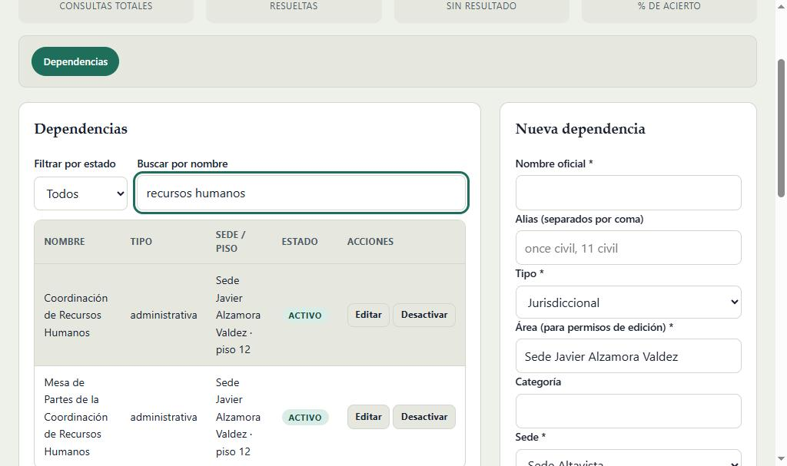
La lista se filtra al momento.

PASO 4
Edita la información
Haz clic en "Editar" junto al nombre. El formulario de la derecha se llena con los datos actuales.
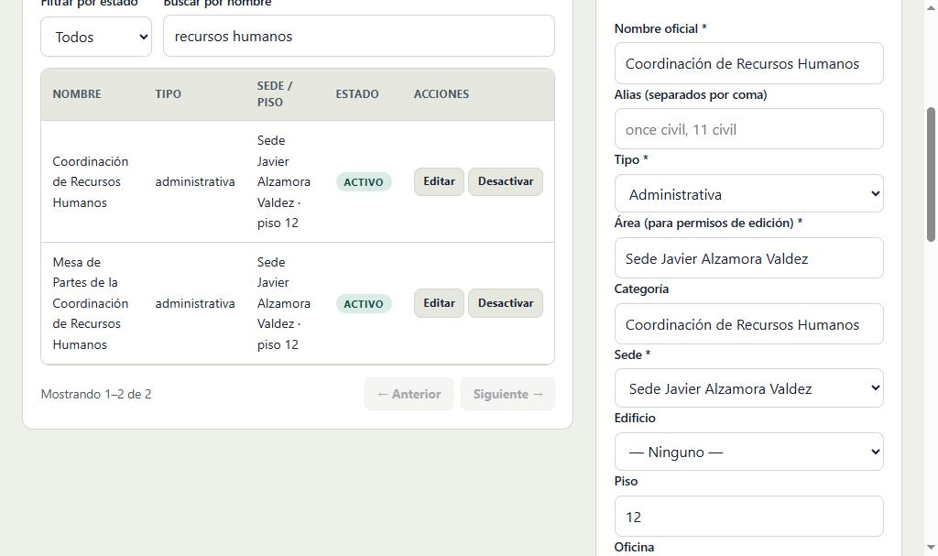
Formulario de edición con los datos reales de la dependencia.
Qué campos importan más
• Horario, teléfono, correo, requisitos: complétalos si están vacíos y tú los conoces con certeza.
• Alias: las distintas formas en que alguien podría escribir el nombre de tu área al buscar (por ejemplo "rrhh" y "personal" para Recursos Humanos). Sepáralos con comas.
• Accesibilidad (Rampa, Ascensor, Baño accesible): solo márcalos si de verdad los verificaste — mejor dejarlo sin marcar que asegurar algo que no sabes con certeza.
Consejo: Nunca escribas un dato que no estés seguro/a de que es correcto. Es preferible dejar un campo vacío a que el sistema le diga algo equivocado a un adulto mayor o una persona con discapacidad que confía en esa información para llegar a donde necesita.

PASO 5
Agrega formas alternativas de búsqueda (alias)
El campo "Alias" es el que hace que el buscador entienda lenguaje natural. Piensa en cómo la gente realmente pregunta, no en el nombre oficial completo.
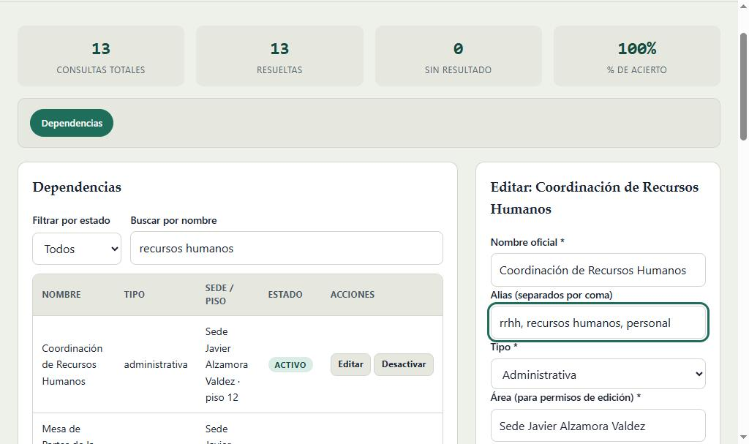
Agregando "rrhh, recursos humanos, personal" como alias.
Luego haz clic en "Guardar".

PASO 6
Entiende el estado "En revisión"
Apenas guardas un cambio, la dependencia pasa (o vuelve) al estado "En revisión". Esto es automático y no es un error: significa que tu cambio todavía no es visible para el ciudadano, hasta que un(a) validador(a) o administrador(a) lo revise y lo apruebe.
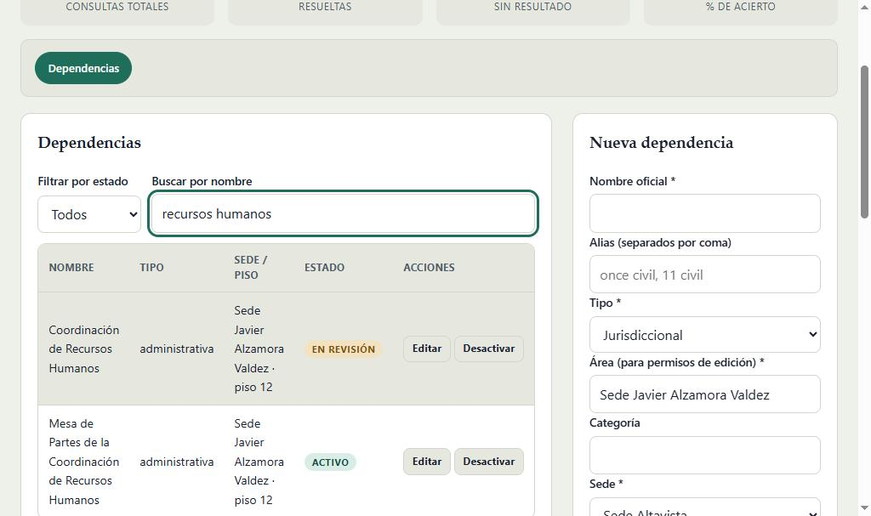
Después de guardar, el estado cambia a "EN REVISIÓN".
Si eres gestor(a), tu trabajo termina aquí — avísale a quien tenga el rol de validador(a) en tu área para que lo revise.

PASO 7
Aprueba y publica (validador o administrador)
Si tu rol es validador(a) o administrador(a), al editar algo que está "En revisión" verás un botón adicional: "✓ Aprobar y publicar". Este es el paso que sí hace visible la información al público.
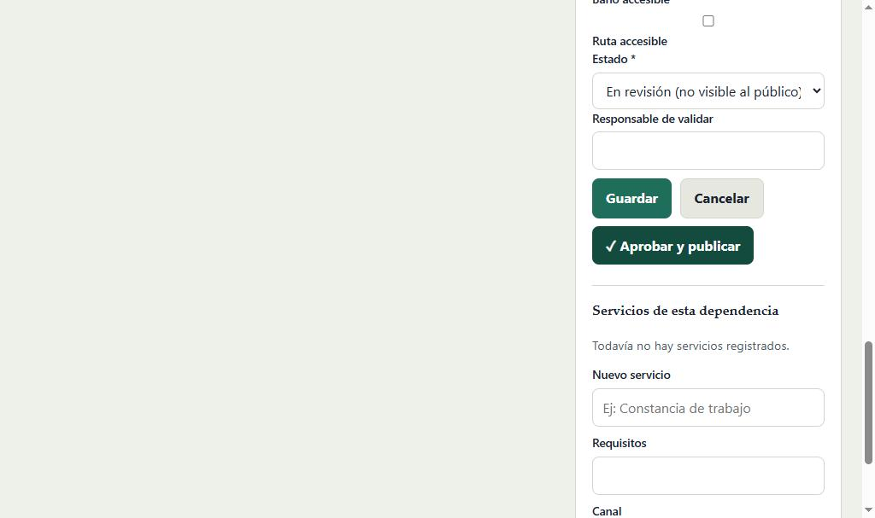
El botón de aprobación solo lo ve quien puede publicar.
Si algo no está bien, en vez de aprobar puedes usar "Devolver a revisión" con un comentario para que quien lo editó sepa qué corregir.

PASO 8
Confirma que ya es visible para el ciudadano
Una vez aprobado, el cambio aparece de inmediato en el sitio público. Puedes comprobarlo abriendo la página principal (sin iniciar sesión) y buscando con uno de los alias que agregaste.
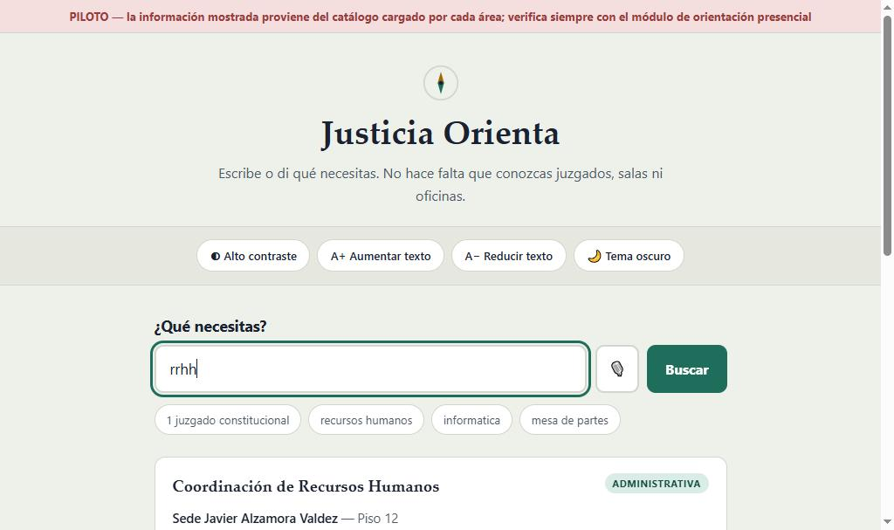
"rrhh" ya encuentra la dependencia en el sitio público.

PASO 9
Cambia tu contraseña
Haz clic en "Mi contraseña", junto al botón "Salir", arriba a la derecha. Te pedirá la contraseña actual y la nueva (mínimo 6 caracteres).
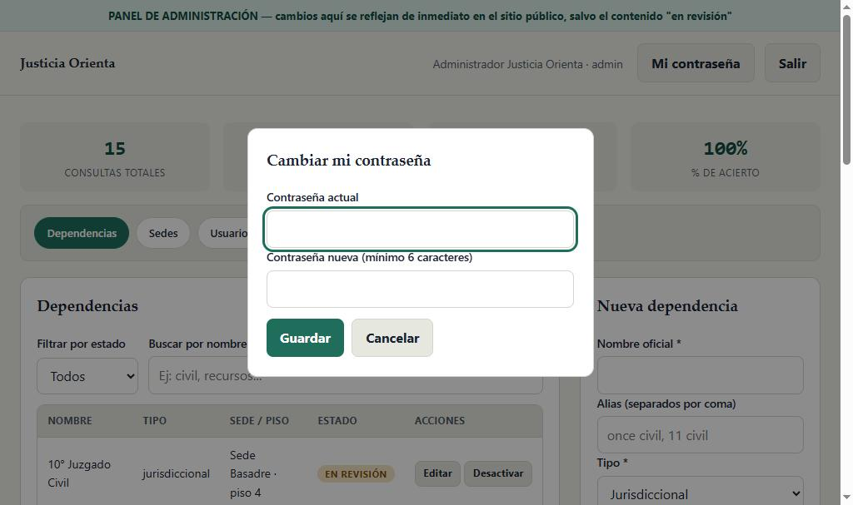
Ventana para cambiar tu propia contraseña.
Consejo: Hazlo apenas inicies sesión por primera vez, sobre todo si te dieron una contraseña provisional que alguien más pudo haber visto.

Preguntas frecuentes
Guardé un cambio y no lo veo en el sitio público. ¿Está mal?
No necesariamente. Todo cambio pasa primero a "En revisión" — necesita que un(a) validador(a) lo apruebe antes de ser público. Revisa el estado en la tabla.
¿Puedo editar la información de otra área?
No. Cada gestor(a) y validador(a) solo puede editar las dependencias de su propia área. Si ves algo mal en otra área, avísale a quien la administra.
Marqué "Rampa" por error, ¿qué hago?
Vuelve a editar esa dependencia, desmarca la casilla y guarda. El cambio, como cualquier otro, pasará a revisión antes de publicarse.
¿Qué pasa si desactivo una dependencia por error?
Contacta a un(a) administrador(a): puede volver a activarla desde el panel sin perder la información.
No encuentro mi área en la lista.
Puede que todavía no tengas dependencias asignadas a tu área, o que el nombre de tu área en el sistema no coincida exactamente con el tuyo. Contacta a un(a) administrador(a) para revisarlo.

